教科研协作，共促教师素质提高
6月21日下午，教科室随同幼教来到大长山幼儿园，参加幼儿教育在此园召开的“‘在活动中反思，在反思中成长’园本教研现场会”。
活动中，先是大幼范红霞老师做了课题产生背景及课题进展情况介绍，然后观摩了大幼孙艳艳老师、李珊老师做的两节数学活动课。课后，全园教师针对两节课进行反思，并进行了热烈地研讨。她们研讨时，感情之真，氛围之浓厚令人感动。活动按照“实践----反思----再实践------再反思”的模式，让课题主线贯穿于活动之中。避免了教研与科研“两张皮”现象的发生。
教师对教研的积极性较高，对科研也有一定的认识，但由于教师队伍年轻，大部分教师对教科研还比较模糊，或者是对教学研究停留在经验总结的层面上，而不懂得总结提炼，取其精华。教科室刘雅琴老师针对老师的具体情况结合具体课题做了《教师如何做研究》的专题讲座。讲座分为四个方面：一、什么是研究 二、怎样做研究（三个部分）三、如何表达（提炼）研究成果 四、温馨共享 。在怎样做研究中，刘老师从反思的意义、反思的类型、反思的内容等几方面重点讲了反思。整个讲座既有理论，又有事例，通俗易懂、深入浅出。最后，刘老师用“让我们用行动改进我们的课堂，让我们走进课堂做自己的研究！”结束了这次讲座。相信，在我们的努力下，会让教研与科研真正成为教师专业发展的有效平台。会让教育科研成为学校在教育教学质量的提高和促进教师专业发展方面的有力支撑。 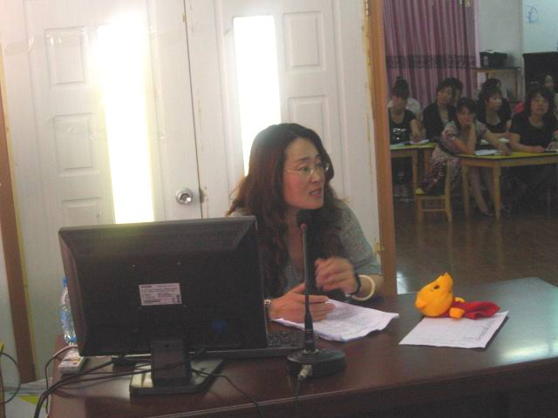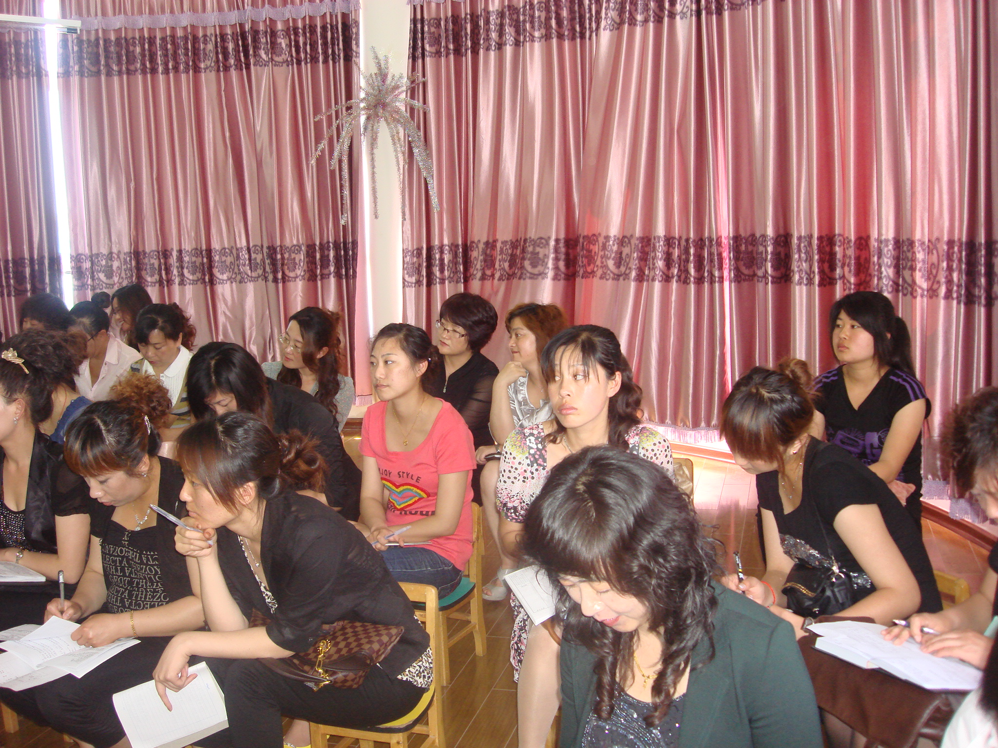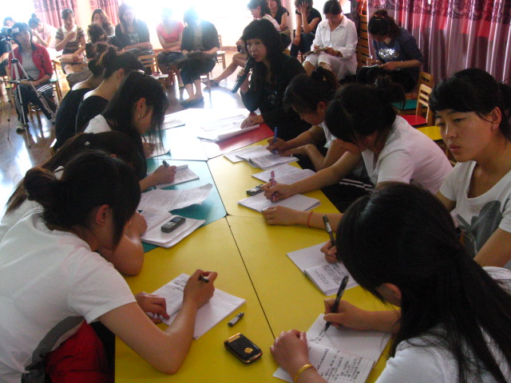
教师进修学校教科室
2010年6月22日

